Laboration 2 - Flytande Iktorivil

Så gör man fintitreringsdosering av Iktorivil.

Gjord av
Richard Handl
2021-05-15

Syfte
Syftet med laborationen är att få fram en lösning med styrkan 1 mg klonazepam/ml, så att man kan dosera mer noggrant när man trappar ut medicinen Iktorivil.

Material
2 små bägare, 100 ml
En mätkolv, 50 ml
Mätglas, 50 ml
Filter
Mortel med pistill
Magnetomrörare med magnetloppa

Kemikalier
Klonazepam (Iktorivil)
Propylenglykol (farmaceutisk)

Teoretisk bakgrund
Klonazepam är det verksamma ämnet i medicinen Iktorivil, som måste sättas ut väldigt försiktigt om man utvecklat ett beroende för den. De minsta tabletterna är på 0,5 mg, vilka kan delas i max 4 bitar (0,125 mg st), men det är ändå för stora bitar o steg att trappa ned med. Klonazepam är inte lösligt i vatten, men däremot i propylenglykol. (källor; https://sv.wikipedia.org/wiki/Klonazepam, https://www.sciencedirect.com/science/article/abs/pii/S1773224710500200).

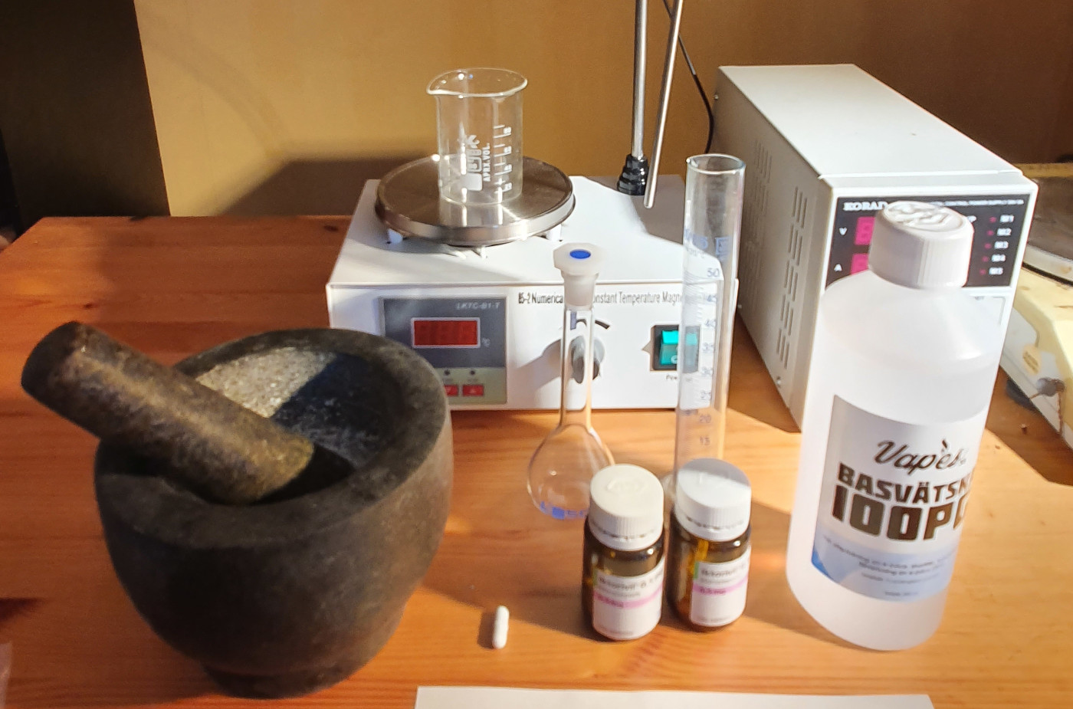

Nödvändig utrustning och kemikalier
Utförande

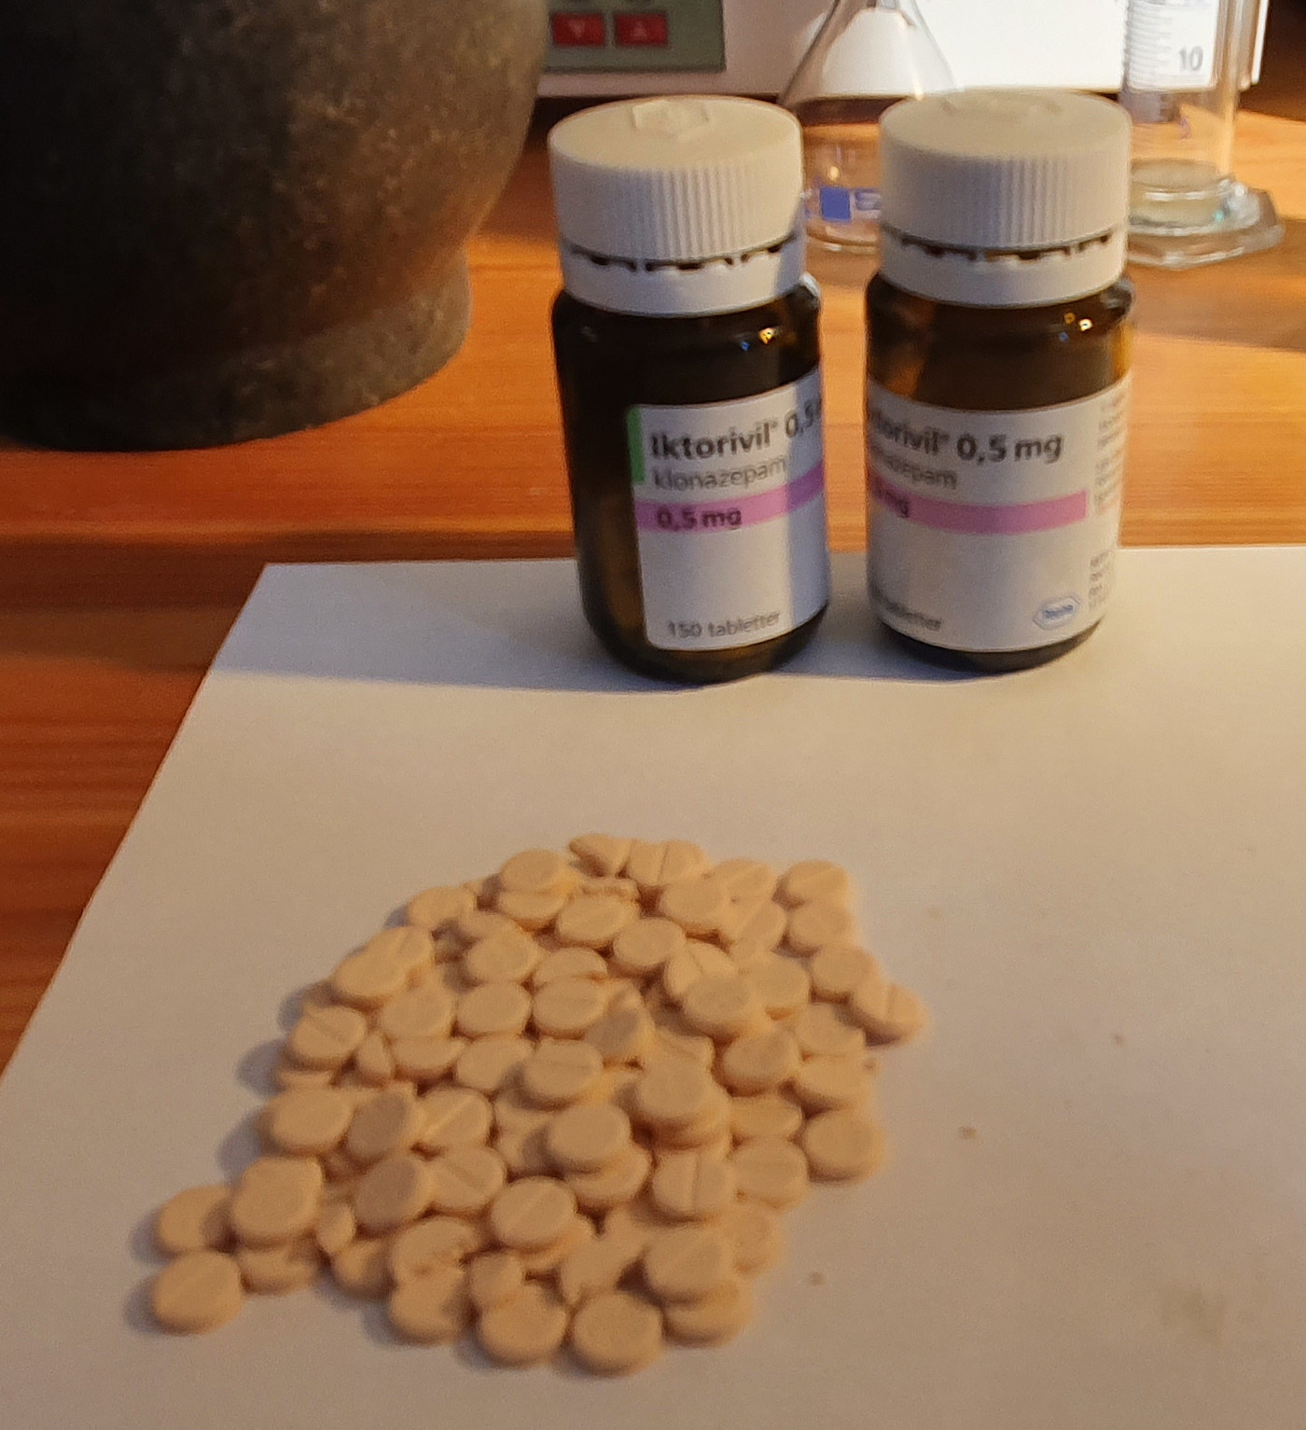

100 st tabletter Iktorivil, 0,5 mg, räknas upp.
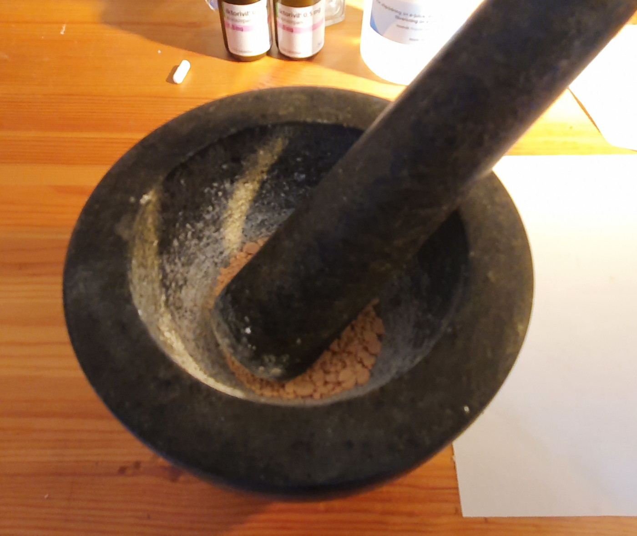

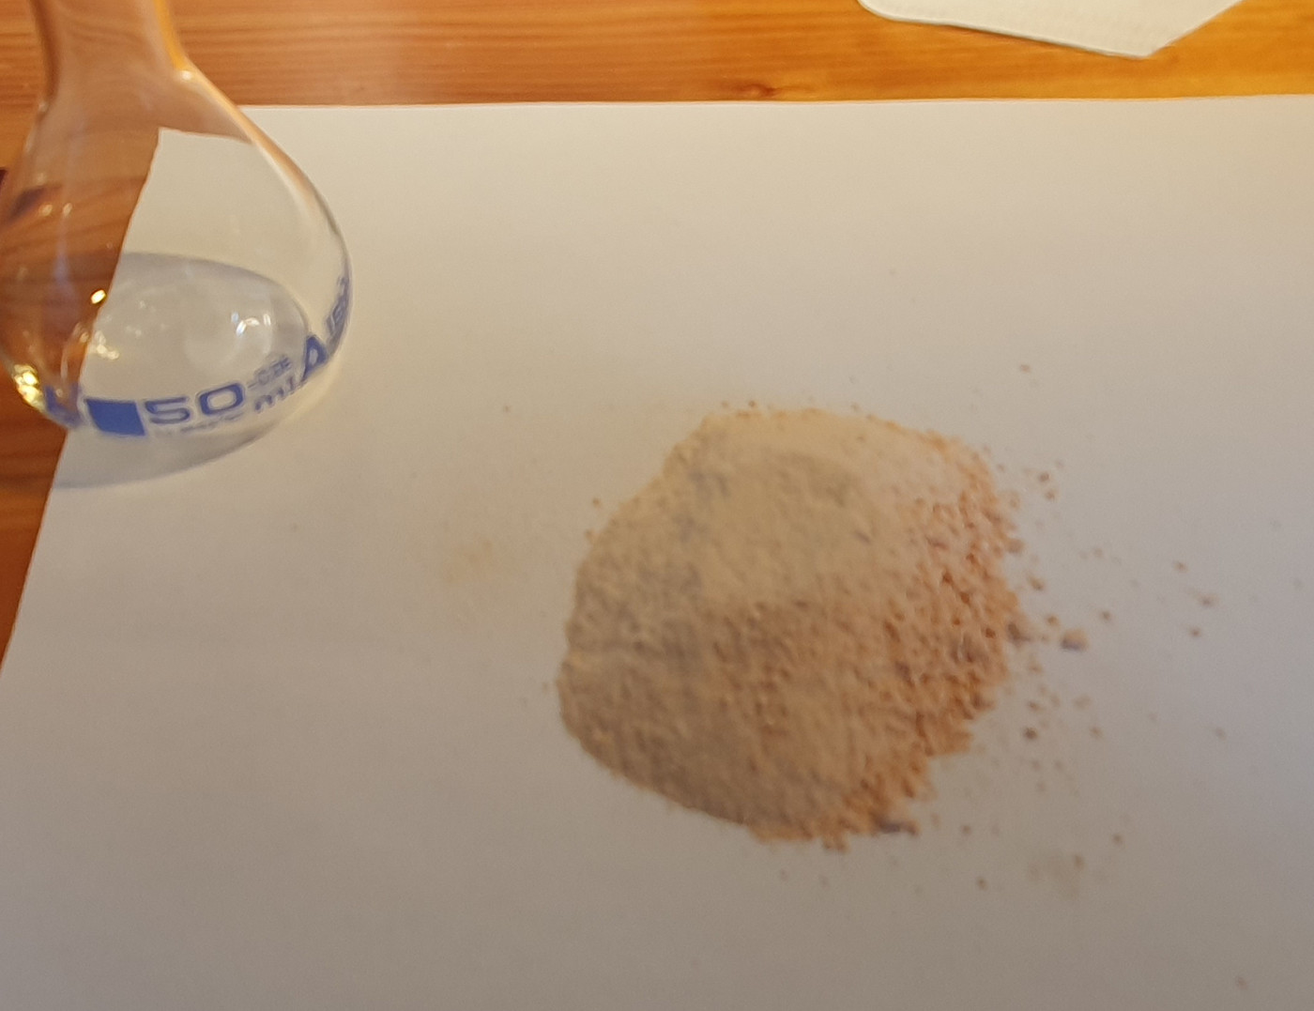
Tabletterna krossas o mals ner till ett pulver, som sedan försiktigt hälls i mätkolven.

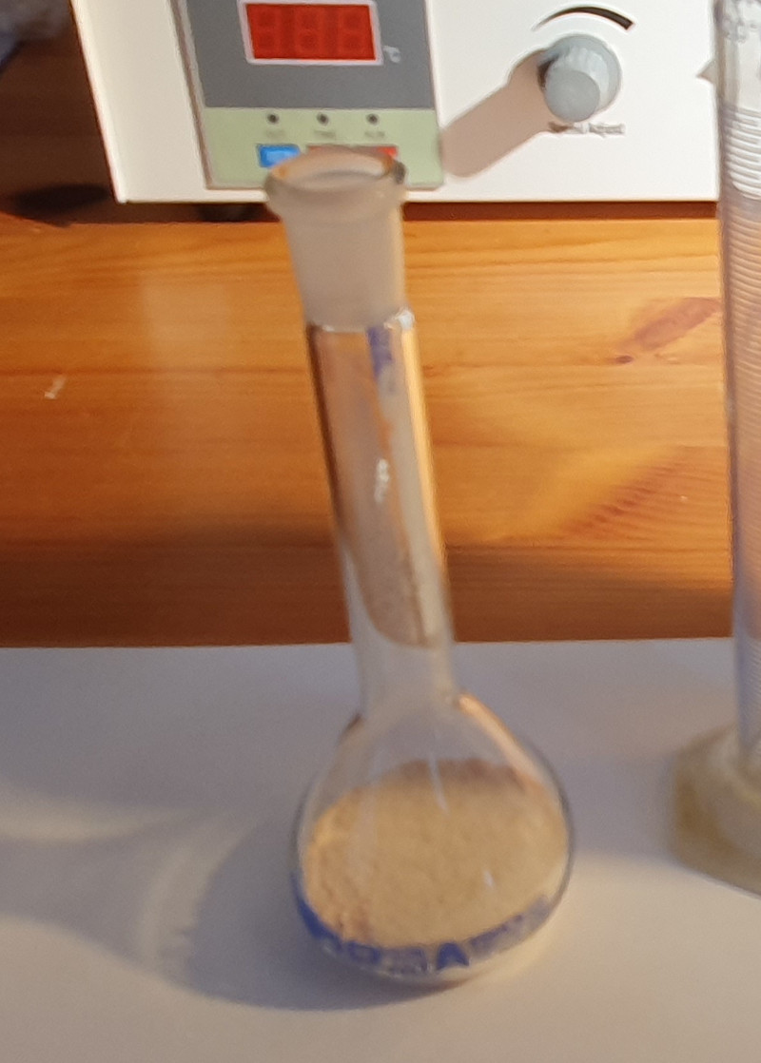

Mät sedan hur mycket propylenglykol som går i upp till 50 ml-markeringen på mätkolven.

43 ml propylenglykol gick i, man får inte glömma bort att större delen av tabletten består av bindemedel, färgämnen och liknande.
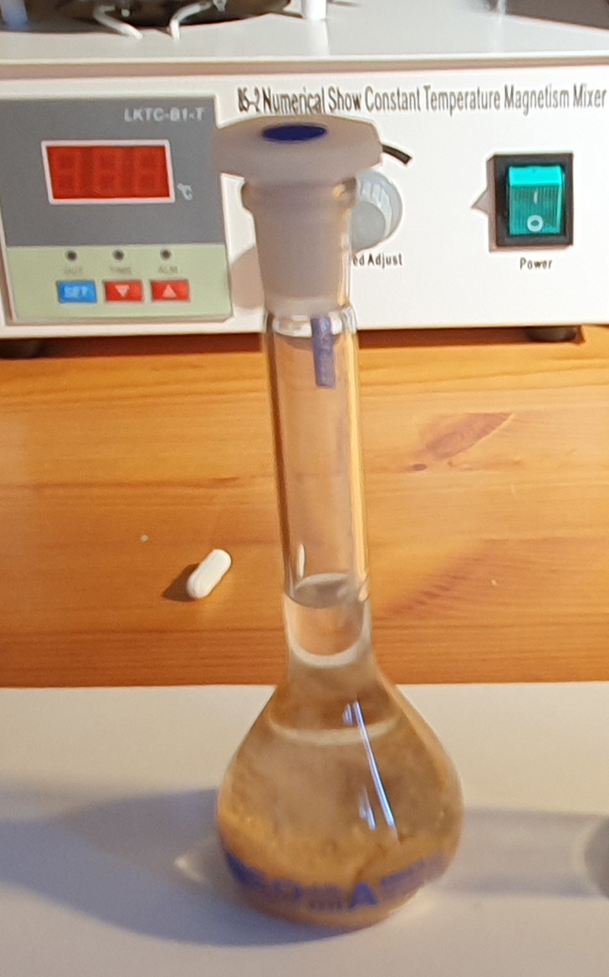

Lägg i en passande magnetloppa och sätt kolven på omrörning i förslagsvis 2-3 timmar. Temperaturen kan ökas till drygt 30 °C för bättre löslighet, men inte mer, då klonazepam sönderfaller vid högre temperaturer (källa: https://pubchem.ncbi.nlm.nih.gov/compound/Clonazepam).
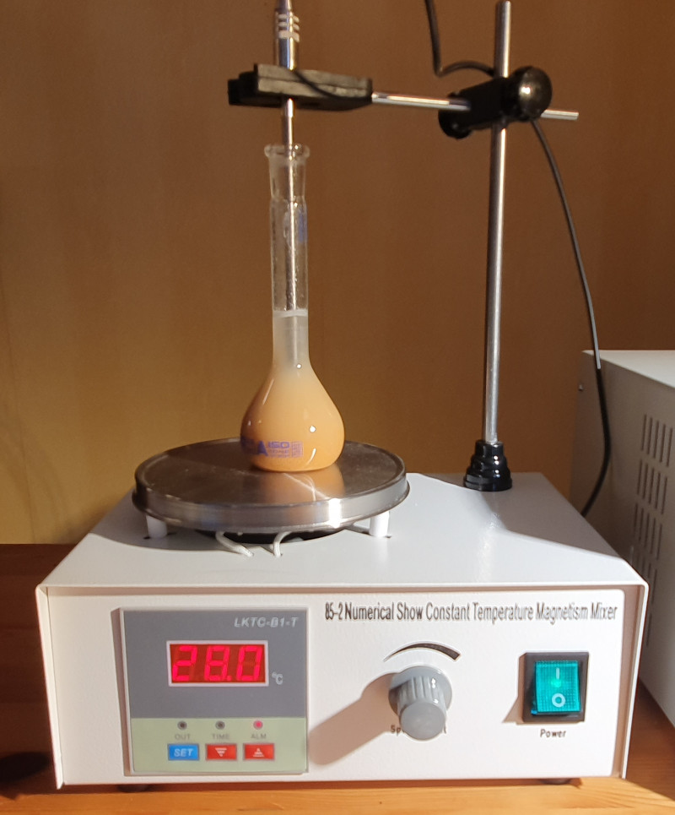

Den heterogena blandningen/emulsionen kan med fördel hällas över i en bägare och fortsätta blandas med en större magnetloppa efter en tid. Det kan vara lite svårt att få ut allt ur mätkolven, men det mesta som fastnat på insidan är bindemedel och färgämnen.

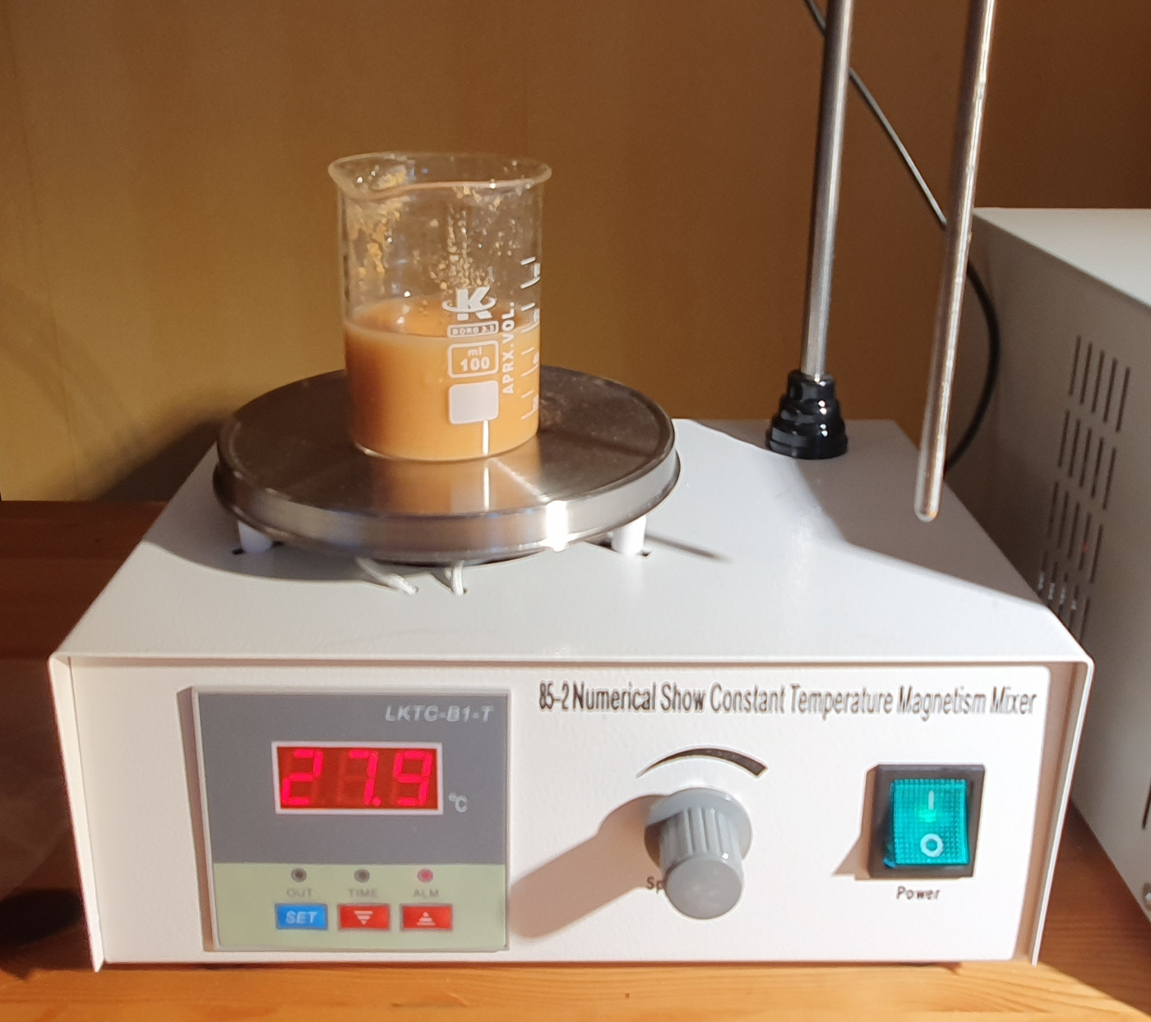

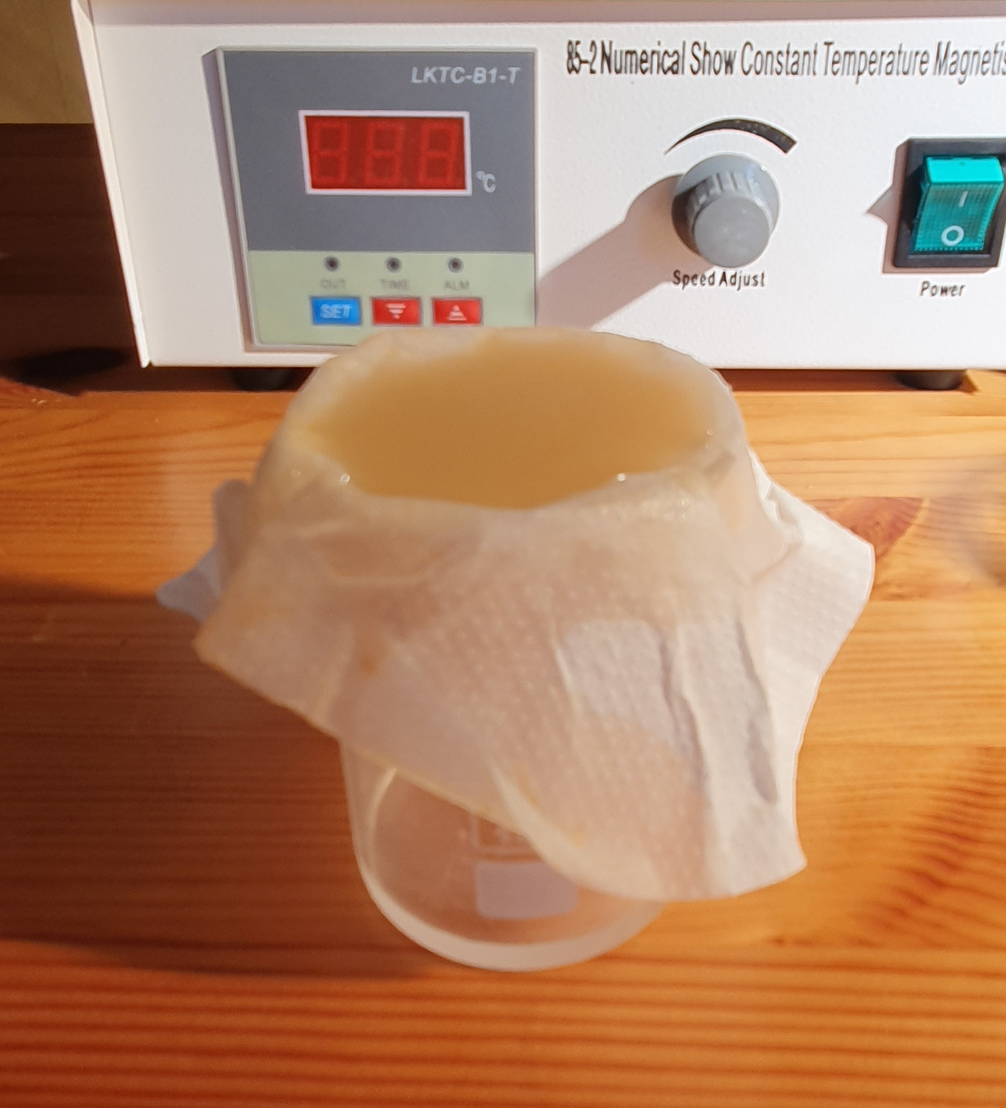

Sedan filtreras bandningen, så att man får en homogen lösning av klonazepam i propylenglykol.

Resultat
Kvar har vi en homogen lösning av klonazepam i propylenglykol, med koncentrationen 1 mg/ml. En del spill som t.ex vätska som blir kvar i filtret, samt volymen för binde- och färgämnena får man givetvis räkna bort, så det blir inte 50 ml kvar.

Räknar man koncentrationen i mol per dm³, så blir det mängden klonazepam, 50 mg, C₁₅H₁₀ClN₃, med en molmassa på 315,715 g/mol; 0,000 158 371 mol, alltså detsamma som 158,371 µmol/0,05 dm³, vilket blir 3167 µmol/dm³ eller 3,2 mmol/dm³, men det är smidigare att säga 1 mg/ml.

Lösningen kan nu doseras med en noggrannhet på 0,05 mg, då man brukar räkna med att en droppe från pipetten är lika med 0,05 ml och det går 20 droppar på en milliliter.

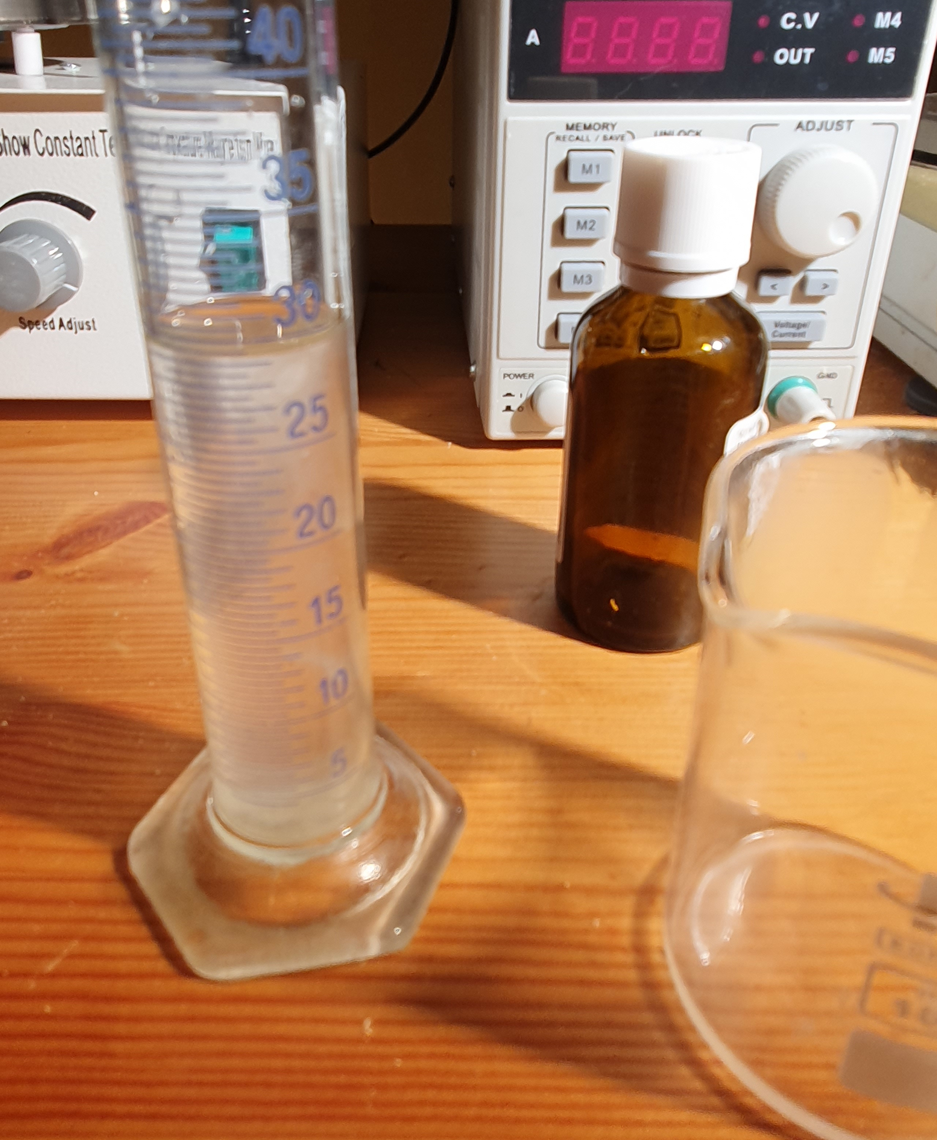

Ca 30 ml = 30 mg blev kvar. Bortsett från de 6 ml som tabletterna utan verksamt ämne upptog.

Diskussion
En hel del bortfall blev det i form av lösning kvar i filtret, hela 20 ml, vilket motsvarar 40 tabletter. Men tabletterna tog dock upp en volym på 7 ml. Så ca 13 mg klonazepam (26 tabletter) gick till spillo. Detta skulle man kunna undvika genom att använda ett bättre filter än ett kaffefilter. Det är inte känt hur pass länge blandningen ska stå under omrörning, men det verkar räcka med ett par timmar, möjligen mindre. Lösningen blev transparent till skillnad från tabletterna som var beige.

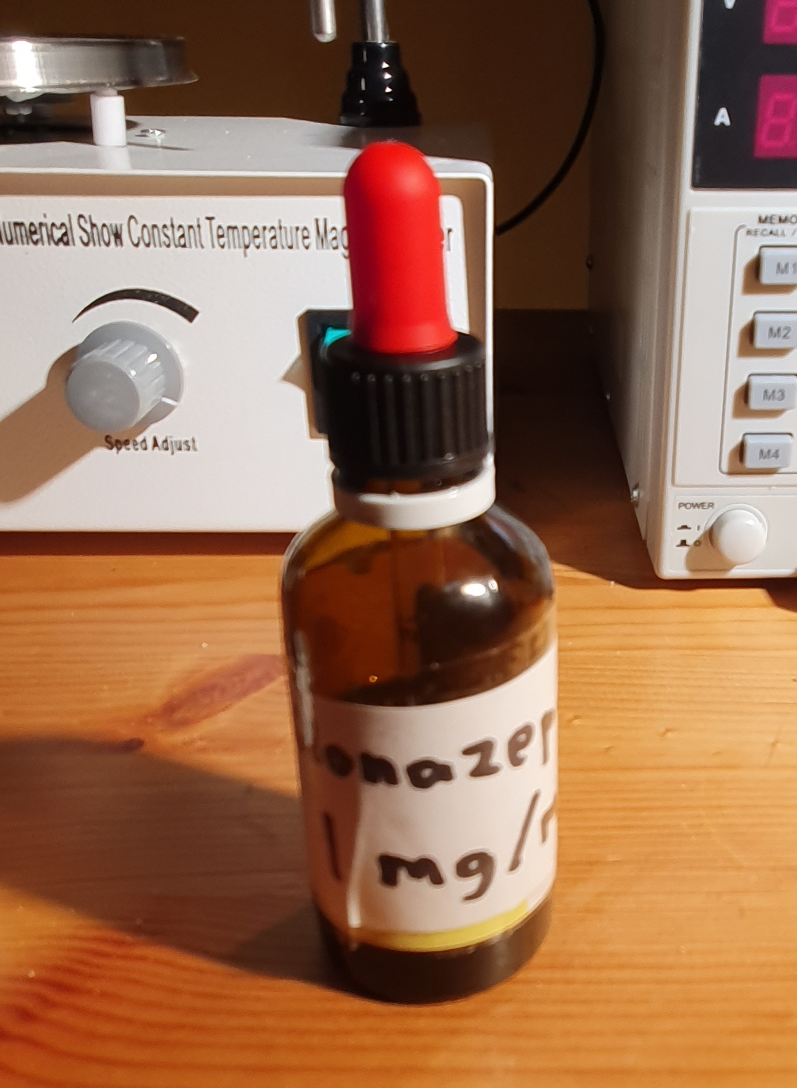

Lösningen hälls upp och förvaras i en gammal Theralen-flaska.
Slutsats
Det återstår att testa resultatet, vilket jag påbörjar inom kort. Jag ligger på en dos om 0,5 mg dagligen just nu, och det är som sagt för mycket att trappa ned med 0,125 mg åt gången, så förslagsvis kan man prova med en halv tablett (0,25 mg), samt 4 droppar (0,20 mg) av den färdiga lösningen, vilket motsvarar totalt 0,45 mg.

